台州市2015年高三年级调考试题
语 文 2015.03
命题：董成立（台州中学）
审卷：包建新（回浦中学）
一、语言文字运用（共24分，其中选择题每小题3分）
1．下列词语中，加点字的注音全都正确的一项是
A．撒网(sā) 哈达(hā) 倒春寒(dāo) 鸢飞鱼跃(yuān)
B．即使( jí) 靠谱（pí） 逆时针(zhín) 心急火燎(liăo)
C．结果（jie） 晕厥(yùn) 牛皮癣（xiăn） 恹恹欲睡(yān)
D．脂肪( zhĭ) 中听(zhóng) 炸酱面(zhó) 瞠目结舌（chèn）
2．下列各句中，没有错别字的一项是
A．科学对人的吸引力来自她对我们周围那种既让人着迷、又令人震惊的现实世界的洞
察力，她鞭辟人理地向我们展现了这个世界的层层剖面。
B．中国文化里有很强的“面子”观念，它常驱使人们去为想象中的“自己”做大量的
修饰掩盖，而原形必露的下场证明表面功夫根本靠不住。
C．金庸小说复杂多变，基于道德判断却又超越黑白分明的简单模式，正中有邪，邪中
有正，万变不离其中的总是人道情怀，这是其不传之秘。
D．早期的原始文化遗存中，羊的形象活灵活现，荦荦大观：斑驳的岩洞壁画中，有它
们壮硕的身影；古朴的陶器图案里，有它们美丽的面容；
3．下列各句中，加点的词语运用正确的一项是
A．加拿大政府最近开始发起一项新的运动，恳切劝说人们不要迷失在没有希望的小屏
幕前，督促家庭关掉电视，去户外活动。
B．中国队训练扎实，又敢抢敢拼，虽然世锦赛强队云集，竞争不可不谓激烈，但现在
就说中国队前景黯淡，不免言之过早了。
C．既然还不确定球队会换谁当家作主，他就好整以暇地等待，不想急不可耐地去联系
其他俱乐部，毕竟谋求转会并不是易事。
D．这位年逾六旬的老者，没有强健的体魄，却凭匹夫之勇，在一年问就抓获了几十个
小偷，这让派出所的反扒队员们敬佩不已。
4．下列各句中，没有语病的一项是
A．在丝绸之路经济带、21世纪海上丝绸之路建设中，加强与周边国家的跨境应急管理
合作，为实施新一轮扩大开放、调整经济结构和营造友好的国际环境。
B．农耕时代的工艺技术设计和手工业制造，适应农业自然经济、奴隶社会、封建社会
的政治、军事、宗教和文化生活需求，开创了遍布全球的农耕文明。
C．有的云计算项目投资巨大，有可能导致昂贵的计算和存储资源浪费，甚至因项目所
用标准不一而产生的关键技术或领域投入不足，影响产业可持续发展。
D．浓重的社会性是报告文学的基本形态，社会必须尊重报告文学的这种特性，是让报
告文学超越小说的艺术局限，实现同现实生活沟通交融的特点之一。
5．在下文末尾的空缺处补写一句话，使全文语意完整，观点明确，要求不超过30个字。
（3分）
把文学局限在诗歌、小说、剧本之类公认类型的框子里，或许只是现代人的惯性，乃
至只是现代人的偏见。因此中西方的传统文学观念到今天仍足资借鉴，值得追溯。打开
《昭明文选》《古文辞类纂》《经史百家杂钞》之类文学选本一看，就可以看出很大一部分
归在文学之列的文章都是些写得好的实用性的文章；在西方，柏拉图的对话集，德谟斯特
尼斯的演说，普鲁塔克的英雄传，蒙田和培根的论文集以及许多其他类似的作品都经常列
在文学文库里，较著名的文学史也都讨论到历史传记、书信、报告、批评、政论以至于哲
学科学论文之类论著。由此可见，____ ▲____。
6．高三(1)班李强同学1月21日到25日要在上海参加xx大学的艺术自主招生考试，需
要在1月10日向政教主任王老师请假。王老师担心李强此次外出的安全。为此，李强请你
代为起草请假条的正文部分，不超过80个字。（4分）
7．根据下表内容，完成后边两个小题。（5分）
某少年宫儿童乐园盈利一览表
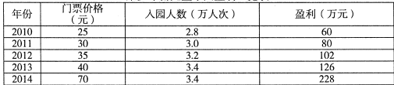
(1)用一句话概述该少年宫儿童乐园这五年的人园人数和盈利情况。（2分）
(2)评价该少年宫儿童乐园经营中出现的新倾向。（3分）
二、现代文阅读（共29分，其中选择题每小题3分）
（一）阅读下面的文字，完成8-10题。（9分）
城市文化遗产是城市在发展过程中的遗留，凝结着城市的历史，体现着城市的性格，
是一个城市在历尽岁月沧桑后收获的宝贵财富。文化遗产具有独特性、不可复制性和不可
再生性，往往成为一个城市独一无二的发展见证，甚至成为一个城市及城市所在地区的重
要表征和代名词。根据我国现行的法律和政策，城市历史文化遗产分为单体文物保护单
位、历史文化街区和历史文化名城。后来，随着保护工作的深入，又增加了“历史文化风
貌区”、“历史建筑”等概念。保护文化遗产是城市现代化的必要内容，是建设美好城市特
色的最低成本的捷径，是城市可持续发展战略的基础环节，也是衡量城市综合竞争力的愈
显关键的指标。在城镇化浪潮中，我国出现千城一面怪相，城市特色的灭失是主因。
我国人口基数庞大，在城镇化进程中，大量人口从农村涌入城市，城镇化速度迅猛。
在城镇化的初期，城市规划的科学性被忽略，城市摊大饼式地发展。到了一定阶段，城市
再发展已经没有足够的空间，于是，城镇化就需要借助城市更新来进行。
“城市更新”这一概念最早由欧美学界于20世纪50年代提出，内容包括城市客观物
质实体（建筑物等硬件）的拆迁、改造与建设，以及生态环境、空间环境、文化视觉环境
的改造与延续。但城市更新活动在欧洲各国重建二战毁坏区域时就开始了。
而快速的城镇化与大规模的城市更新交织在一起，则是中国式城市更新的特点之一，
或者说城镇化要借助于城市更新来完成。这也意味着在粗放的城市管理模式之下，城市更
新多表现为大拆大建。对于棚户区等的推倒重建无可厚非，然而遗憾的是很多城市文化遗
产也在拆建潮中遭到破坏，谨小慎微的被动式保护固然有待商榷，建设性破坏也是不可取
的。在城市更新的初期，无论是政府要创造政绩，还是社会公众要改善生活条件，可能都
希望除旧布新。但是，随着城市更新进程的加快，历史文化遗产的价值日益显现。没有历
史文化遗产的城市成了没有特色的城市、没有魅力的城市，中国的城市在城市更新浪潮中
魅力的集体缺失已经成为一个严重问题。
20世纪9 0年代，在以人为本观念指引下，人们逐渐认识到城市更新不仅仅是房地产
的开发和物质环境的更新，社区历史建筑的保护，邻里社会肌理的保持，与消除衰退、破
败现象同样重要。从世界范围来看，历史文化资源保存最好、开发最好的城市，往往也是
现代化程度很高的城市，例如伦敦、巴黎、维也纳。因此，城市更新和保护城市历史文化
遗产之间不是矛盾的，城市更新可以为城市历史文化遗产保护提供契机，城市历史文化遗
产又可以助力城市更新。保护城市的历史文化遗产，不仅可以增强市民的城市认同感，而
且可以增加城市魅力，吸引更多的外来投资，促进经济发展。文化是经济发展的动力之
一，文化搭台、经济唱戏凸显了文化在经济和社会发展中的价值。保护城市历史文化遗产
可以助推城市更新，共同实现建设美好城市的目标。
8．下列有关“城市更新”的说法，与文意不符的一项是
A．有过几年消除毁坏区域的衰退、破败现象的实践活动，欧美学界率先于20世纪50
年代提出“城市更新”概念。
B．在以人为本观念的指引下，20世纪90年代“城市更新”开始涵盖社区历史建筑的
保护和邻里社会肌理的保持。
C．生态环境、空问环境、文化视觉环境，虽不是城市客观物质实体，却仍是“城市更
新”概念中的“物质环境”。
D．由于忽略了城市规划的科学性导致城市没有空间，在粗放的城市管理模式之下中国
的城市更新不得不大拆大建。
9．对照全文内容，下列说法正确的一项是
A．独特性、不可复制性和不可再生性等是历史文化遗产成为一个城市独一无二的发展
见证和这个城市的重要表征与代名词的条件。
B．随着保护工作的深入，出现了“历史文化风貌区”、“历史建筑”这些没被我国现行
的法律和政策列入的“城市历史文化遗产”。
C．从世界范围来看，伦敦、巴黎、维也纳的发展可以被视为城市越高度现代化，就越
能保存和开发城市自身历史文化资源的实例。
D．“文化搭台、经济唱戏”，形象描述了城市的历史文化遗产在通过增强市民城市认同
感来吸引外来投资，促进经济发展上的价值。
10.概括文中提到的我国当前城镇化的特点。（3分）

（二）阅读下面的文字，完成11-15题。（20分）
笨拙的土豆
王晓莉
桌子正中央是一大盘土豆。我凑到饭桌边，仿佛还没有吃就已经感到满足。尤其是，
这样自己极中意的、怎么吃都好吃、怎么吃都吃不厌的食物，这样圆滚滚、笨嘟嘟，甚至
可说丑兮兮，但又热乎乎的土豆。
很难想象，有三十年，我是个绝对不吃土豆的人。
那时我有个不知从何而来的误区：以为吃了土豆、红薯这类外形圆头圆脑、看上去憨
厚笨拙的食物，自己也会变得这样肥圆不堪。我总觉得土豆、红薯，都是那些膀阔腰圆的
人才吃的。或者反过来说，是吃了土豆、红薯，他们变成了膀阔腰圆的人。
于是我总是偏爱甜食与水果。它们散发出的甜美、浓香，像一层又一层面膜，覆盖在
我的感觉之上；它们以一种味道遮蔽了其他真实之味。
那时的我，就是这样一个无论是口味还是心灵都有些褊狭的人。一个明明很笨拙却又
极度害怕笨拙的人。也许所有人的青春，都有过这样与甜食、水果为伴的时期吧。
2 003年秋天，我在火车上偶然遇到一位男子。他当时在翻的一本《凡·高画册》吸引
了我，我们渐渐攀谈了起来。我说我喜欢的是凡·高那一系列自画像。
对面的他说，那么，凡·高有张早期的画作有没有引起过你的注意呢？
临下车前，这个男子把这本边页已经翻得有点微微卷起的《凡·高画册》送给了我。
正是在这画册里的中间某页，有他着重提到的那幅画-《吃土豆的人》。
现在，这幅《吃土豆的人》，我闭上眼睛即可回忆起画中任意一细节，我若有任何绘画
天赋定当临摹一千次。
它那么悲伤刻骨，而又坚忍不拔。
画面正中是一盏悬挂的昏黄油灯，使整个画都带着深褐色的凝重。灯光下，一家五口
正围桌而坐，木纹餐桌上摆放的，正是还冒着腾腾热气的一大盘土豆。热气袅袅地上升到
他们的头顶，有了温暖的氛围。
一个老太太正把一个特大个的土豆递给那一家之主妇模样的人，仿佛在赞赏地说：瞧
这一个，多大个啊。主妇则低眉筛着茶（许是咖啡），她的粗眉有些皱起，仿佛有点不耐烦
眼前这样的生活了，却又依然惯性地深思着这样的生活该怎样才可过得更如意更体面些。
主妇的对面是一家之主，他也许是个矿工，手指叫煤炭染得发黑他也懒得去洗洗。他
凝望着他老婆，仿佛要跟她商量什么事情。而另一个戴头巾的女人又凝望着他。
一个穿裙子的姑娘，身形要娇小些，背对着我们。
他们的手关节都出奇地大，骨突着，你知道，那样的手是可以把食物或茶壶抓得很牢
的，也可以把生活抓得很牢的。
他们的鼻翼也很宽，鼻孔粗大，他们的呼吸，一定是粗重的。劳动，改造一切。包括
他们的呼吸。
在我看来，这一幅画里，有笨拙的男女、笨拙的土豆。或许可以说，还有笨拙的一壶
茶。有着一个农民之家全部的笨拙不堪的生活。
凡·高给弟弟提奥的信证明了我的看法。
据说提奥一见到这画，就鼓动哥哥拿去沙龙参加展览。但是凡·高回信说：“我想清楚
地说明那些人如何在灯光下吃土豆，用放进盘子中的手耕种土地……老老实实地挣得他们
的食物。我要告诉人们一个与文明人截然不同的生活方式，所以我一点也不期望任何人一
下子就会喜欢它或称赞它。”
某样司空见惯的事物，如何在某一天突然引起我们的注意，实在是有各种契机的。就
比如那些我忽视惯了的、生活中无以计数的、我眼中无比笨拙的土豆，就这样经由一幅百
年多前的画作引领，重新进入我始终睁开却始终有盲点的视线。
我开始爱上吃土豆，煎、炒、炖、煮；或单独吃，或搭配其他食物吃；当饭吃，当菜
吃，当零食吃；没有一样不尝试。没有一样不好吃。土豆那满满的淀粉里，还有着只可意
会而难以言传的清香。
我也开始关心跟土豆有关的一切。我最喜欢探究的是土豆的成长。所有的蔬果，都是
裸露在空气与光线中，它们一生都与风和光线打情骂俏着，最后用碧绿的、红彤彤的颜色
告诉人们：我熟了。来吃我p巴a只有土豆、红薯，那不多的几样，从春到秋，它们完全地
埋伏在泥土之下。命中注定它的工作就是在漫长的黑暗里沉默与积蓄。它们从土地里出来
的那天，就是它完全成熟的日子。土豆可以露天存放几乎整整一个季节。它的构成分子，
该是有多牢固啊。
每一次，听了这些，我总是外表平静，内心却热血沸腾地想，如果有机会，我应该去
种植至少一季土豆，去观察、了解、亲近那些披着大地色外衣的土豆，那些外表粗糙、内
心扎实的土豆，那些在市场的菜堆上与人们的菜篮中笨拙地滚动的土豆，那些养育生活的
土豆。
有时在灯下吃着土豆，会想起火车上偶遇的那人。他当时那么坚定地指出我会忽略
凡·高那幅《吃土豆的人》，也许并不是他的武断。而是他看出了当时的我。
（本文有删改）
1 1．第一段中对土豆的描写有什么作用？（3分）
▲
12.赏析文中反复出现的“笨拙”一词。（4分）
▲
13.说说文中画线语句的表达特点。（3分）
▲
14.文中为什么用较多的笔墨写《吃土豆的人》的域面？（5分）
▲
15.揣摩最后一段的含义，并结合文中作者的经历，写出你的两点生活感悟。（5分）

三、古代诗文阅读（共37分，其中选择题每小题3分）
（一）阅读下面的文言文，完成16-20题。(19分)
农书自序
（宋）陈敷
古者四民，农处其一。《洪范》八政，食货居其二。食谓嘉谷可食，货谓布帛可衣，盖
以生民之本，衣食为先，而王化之源，饱暖为务也。
上自神农之世，斫木为耜，揉木为耒①，耒耨之利，以教天下，而民始知有农之事。尧
命羲和，以钦授民时，东作西成，使民知耕之勿失其时。舜命后稷，黎民阻饥，播时百谷，
使民知种之各得其宜。及禹平洪水制土田定贡赋使民知田有高下之不同土有肥硗②之不一而
又有宜桑宜麻之地使民知蚕缋亦各因其利。列圣相继，惟在务农桑，足衣食，此礼义之所
以起，孝弟之所以生，教化之所以成，人情之所以固也。
然士大夫每以耕桑之事为细民之业，孔门所不学，多忽焉而不复知，或知焉而不复论，
或论焉而不复实。敷躬耕西山，心知其故，撰为《农书》三卷，区分篇目，条陈件别，而
论次之。是书也，非苟知之，盖尝久蹈之，确乎能其事，乃敢著其说以示人。孔子日：“盖
有不知而作者，我无是也。多闻，择其善者而从之，多见而识之。”以言闻见虽多，必择其
善者乃从，而识其不善者也。羞焦知之，虽多，曾何足用？文中子曰：”盖有慕名、掠关、
攘善、矜能、盗誉而作者。”其取讥后世，宁有已乎？若葛抱朴之论神仙③，陶隐居之疏木
草④，其谬悠之说，荒唐之论，取诮后世，不可胜纪矣。仆之所述，深以孔子不知而作为可
戒，文中子慕名而作为可耻，与夫葛抱朴、陶隐居之述作，皆在所不取也。此盖叙述先圣
王撙节爱物之志，固非腾口空言，夸张盗名，如《齐民要术》、《四时纂要》，迂疏不适用之
比也。实有补于来世云尔。
自念人微言轻，虽能为可信可用，而不能使人必信必用也。惟藉仁人君子，能取信于
人者，以利天下之心为心，庶能推而广之，以行于此时而利后世，少裨吾圣君贤相财成之
道，辅相之宜，以左右斯民，则敷饮天和，食地德，亦少效物职之宜，不虚为太平之幸老
尔。西山隐居全真子陈敷序。
注：①耜（lei）、未(s1)：都是古代翻土的r具，也用做农具的统称。②硗( qiao)：土
地坚硬不肥沃。③葛洪：号抱朴子， 著有《神仙传》。④陶弘景：白号华阳隐居，曾疏解
《神农草本经》。
16.对下列句子中加点词语的解释，不正确的一项是
A．教化之所以成 成：实现
B．盖尝久蹈之 蹈：踩踏
C．深以孔子不知而作为可戒 作：著述
D．迂疏不适用之比也 比：类
17.下列各组句子中，加点词的意义和用法相同的一组是
A．盖以生民之本，衣食为先 是谓天地之义气，常以肃杀而为心
B．而民始知有农之事 许君焦、瑕，朝济而夕设版焉
C．使民知耕之勿失其时 吾尝跛而望矣，不如登高之博见也
D．乃敢著其说以示人 至激于义理者不然，乃有不得已也
18.下列对原文的理解和分析，不正确的一项是
A．农业生产能满足民生温饱需求，因此古人高度重视农业生产，推崇农民，把他列
为四种社会身份中的第一位。
B．古代圣人不仅重视农业生产，还从工具、时令、物种和土地等多个方面不断改进，
这体现了他们的治国理念。
C．作者表示要继承孔子和文中子倡导的实事求是的态度，拒绝葛洪、陶弘景这些人
错误无稽，荒唐不实的写作。
D．本文追思前贤，关注现实，又反思当下，有真知，能取舍，态度鲜明坚定，却语
气谦虚从容，文风朴实平和。
19.用“／”给文中画波浪线的部分断句。（3分）
及禹平洪水制土田定贡赋使民知田有高下之不同土有肥硗
之不一而又有宜桑宜麻之地使民知蚕绩亦各因其利。
20.把文中画线的句子译成现代汉语。（7分）
(1)若徒知之，虽多，曾何足用？（3分）
▲
(2)惟藉仁人君子，能取信于人者，以利天下之心为心，庶能推而广之。（4分）
▲
（二）阅读下面这两首诗，完成21-22题。（7分）
云安阻雨
（唐）戎昱
日长巴峡雨漾漾，又说归舟路未通。
游人不及西江水，先得东流到渚宫①。
江陵愁望有寄
（唐）鱼玄机
枫叶千枝复万枝，江桥掩映暮帆迟。
忆君心似西江水，日夜东流无歇时。
注：①渚官：春秋楚国的王富，故址在湖北荆州，作者用来代指他的家乡。
21.这两首诗的前两句都通过 ▲ 这一意象来暗示作者的感情。（1分）
22.两首诗在运用“西江水”意象上有何异同？（6分）
▲
(i)阅读下面文字，完成23-24题。（5分）
孟子日：“恻隐之心，人皆有之；羞恶之心，人皆有之；恭敬之心，人皆有之；是非之
心，人皆有之。恻隐之心，仁也；羞恶之心，义也；恭敬之心，礼也；是非之心智也。仁
义礼智，非由外铄①我也，我固有之也，弗思耳矣。故日：‘求则得之，舍则失之。…（（（孟
子·告子上》）
①由外铄：从外部给予。
23.这段话是孟子 ▲ 思想的具体阐述。（1分）
24,概括这段话中的两层意思，并谈谈“求则得之，舍则失之”对你的启发。（4分）
▲
（四）古诗文默写。（6分）
25.补写出下列名篇名句的空缺部分。（只选3小题）
(1)秦爱纷奢，人亦念其家。 ▲ ， ▲ ？（杜牧《阿房宫赋》）
(2)雕阑玉砌应犹在， ▲ 。问君能有几多愁？ ▲ 。（李煜《虞美人》）
(3)丘也闻有国有家者， ▲ ， ▲ 。（《季氏将伐颛臾》）
(4) ▲ ，一鞭残照里。 ▲ ，量这些大小车儿如何载得起？（王实甫《长亭送别》）
(5)在天愿作比翼鸟， ▲ 。 ▲ ，此恨绵绵无绝期。（白居易《长恨歌》）
四、作文（60分）
26.阅读下面的材料，根据要求作文。（60分）
一个人如果想拥有一个未来，那一定是和其他人一起的未来。
这句话，让正在开创自己未来的你有什么感想呢？请结合你自己的阅读和生活，根据
自己的感悟和联想，写一篇不少于800字的文章。
【注意】①选准角度，白定立意。②自拟题目；除诗歌外，文体不限。③不要脱离材料内
容及含意的范围作文。④不得抄袭、套作。

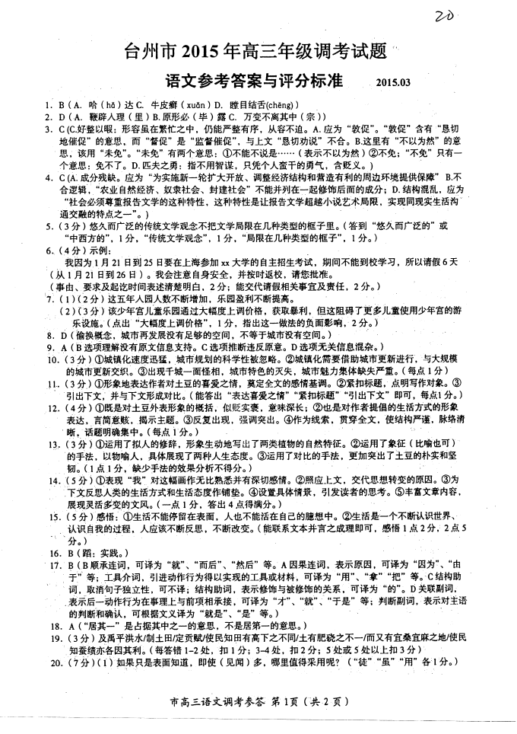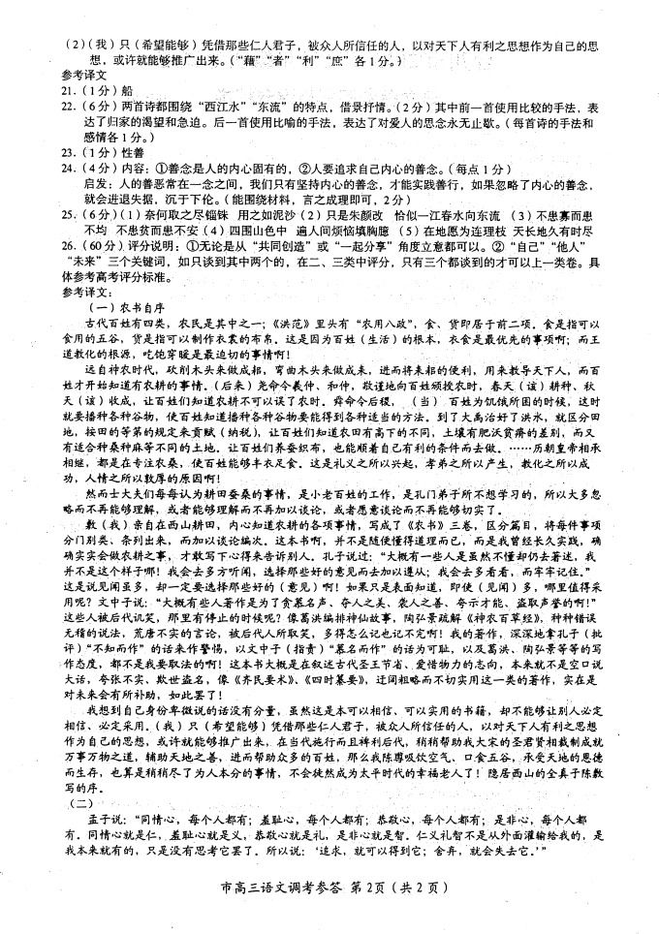
欢迎访问“高中试卷网”——http://sj.fjjy.org

